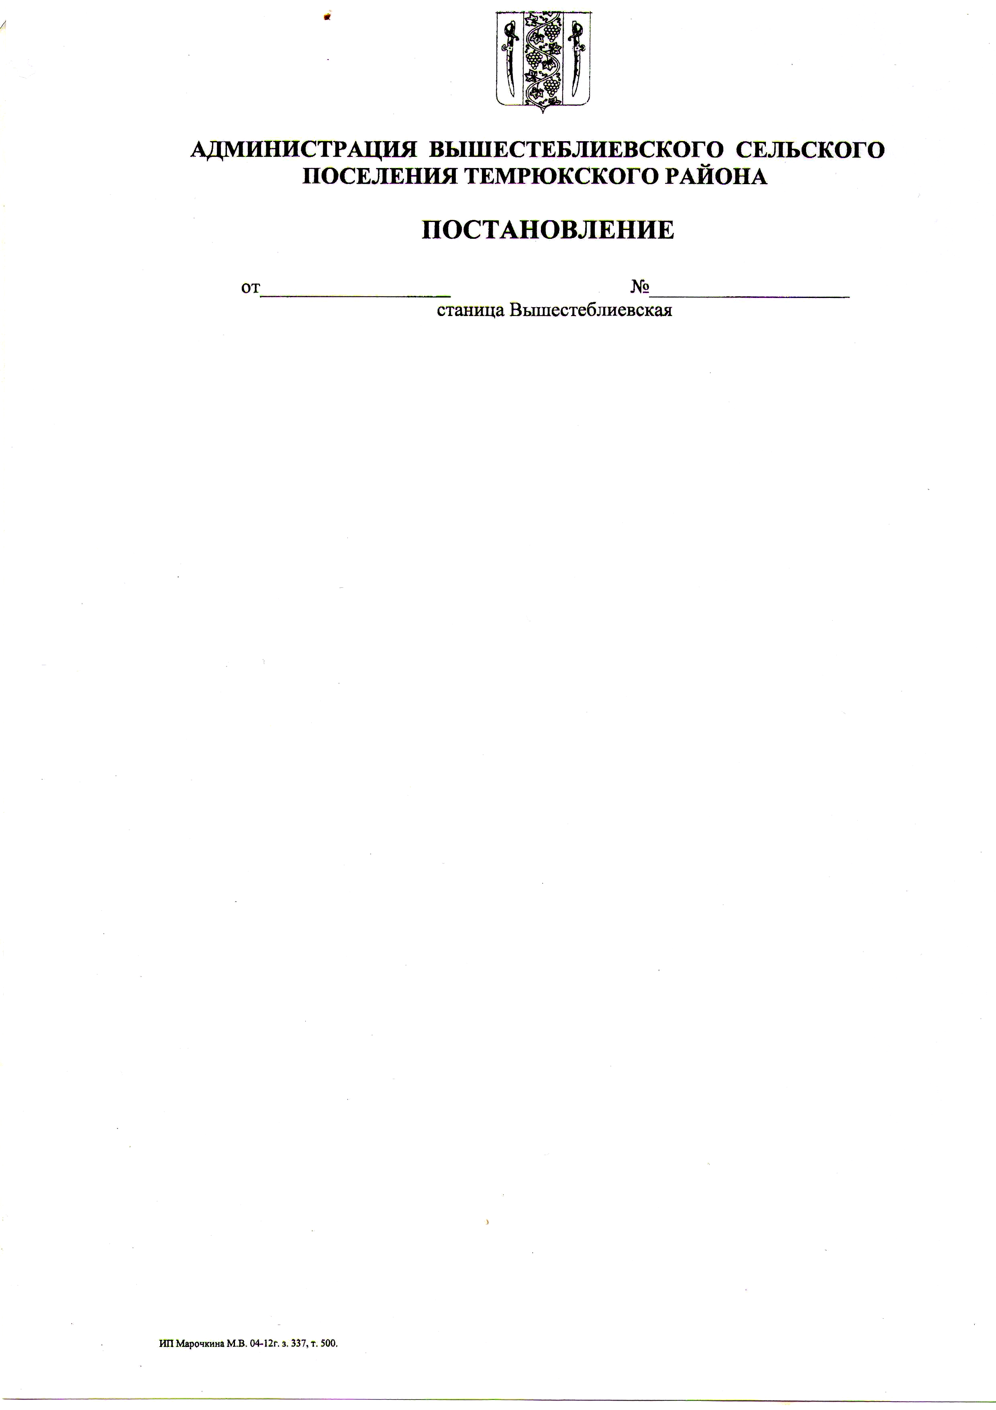

АДМИНИСТРАЦИЯ ВЫШЕСТЕБЛИЕВСКОГО

СЕЛЬСКОГО ПОСЕЛЕНИЯ ТЕМРЮКСКОГО РАЙОНА

ПОСТАНОВЛЕНИЕ

от __________ № _____

станица Вышестеблиевская

О внесении изменений в постановление администрации Вышестеблиевского сельского поселения Темрюкского района от

24 октября 2014 года № 202 «Об утверждении Административного регламента предоставления муниципальной услуги «Выдача разрешения на вступление в брак лицам, достигшим возраста шестнадцати лет»

На основании пункта 3 статьи 9 Устава Вышестеблиевского сельского поселения Темрюкского района п о с т а н о в л я ю:

1. Внести изменения в приложение к постановлению администрации Вышестеблиевского сельского поселения Темрюкского района от 24 октября 2014 года № 202 «Об утверждении Административного регламента предоставления муниципальной услуги «Выдача разрешения на вступление в брак лицам, достигшим возраста шестнадцати лет»:

1.1. Пункт 1.3.2. изложить в следующей редакции:
«1.3.2. Информация о месте нахождения, графике работы, справочные телефоны и адреса официальных сайтов структурных подразделений администрации, предоставляющих муниципальную услугу, и органов местного самоуправления, организаций, участвующих в предоставлении муниципальной услуги:
Наименование организации | Юридический адрес | График работы | Телефоны | Адреса электронной почты и сайта
Орган, непосредственно предоставляющий услугу
Общий отдел администрации Вышестеблиевского сельского поселения Темрюкского района | 353541, Краснодарский край, ст. Вышестеблиевская,  ул. Ленина,  д. 94 | понедельник-четверг  с 8-00 до 17-00  пятница и предпразднич  ные дни  с 8-00 до 16-00,  перерыв на обед:  с 12-00 до 14-00  Выходные дни: суббота, воскресенье | 8 (86148)  35-3-44 | adm_histebl@mail.ru.  www.admvysheblievskaya.ru
Органы, участвующие в предоставлении услуги
Муниципальное бюджетное учреждение муниципального образования Темрюкский район «Многофункциональный центр по предоставлению государственных и муниципальных услуг» (далее – МБУ «МФЦ») | Краснодарский край,  г. Темрюк, ул. Розы Люксембург, д.65/ул.Гоголя, д. 90 | Понедельник-пятница с 8-00 до 19-00, без перерыва на обед, суббота с 8-00 до 13-00 без перерыва на обед  Выходной день:  воскресенье | 8 (86148)  5-44-45 | mfc.temryuk.ru  e-mail:  mfctemryuk@rambler.ru

1.2. Пункт 1.6. изложить в следующей редакции:

«1.6. Аналогичная информация размещается:

1) на официальном Интернет-сайте администрации Вышестеблиевского сельского поселения Темрюкского района, на портале государственных и муниципальных услуг Краснодарского края (www.pgu.krasnodar.ru);

2) на Едином портале многофункциональных центров предоставления государственных услуг Краснодарского края www.e-mfc.ru;

3) на официальном сайте МБУ «МФЦ» mfc.temryuk.ru;

4) в помещении МБУ «МФЦ», с ипользованием информационных стендов;

5) предоставляется сотрудниками МБУ «МФЦ» по электронным каналам информационных стендов;

6) по электронным каналам связи (телефон, Интернет, электронная почта) и на личном портале.»

1.3. Пункт 1.8. изложить в следующей редакции:

«1.8. Приём заявлений и прилагаемых к нему документов о предоставлении муниципальной услуги, рассмотрение заявлений и выдача документов по результатам рассмотрения заявлений осуществляется во вторник и четверг.».

1.4. Пункт 1.11. изложить в следующей редакции:

«1.11. Консультирование граждан по вопросам, связанным с предоставлением муниципальной услуги, осуществляется во вторник и четверг.».

1.5. Подпункт 3 пункта 2.6. изложить в следующей редакции:

«3) заявление несовершеннолетнего (ней) согласно приложению № 2 к настоящему административному регламенту по форме согласно приложению № 3 к настоящему административному регламенту), пишется лично в присутствии уполномоченного специалиста общего отдела либо специалиста приема МБУ «МФЦ», который подтверждает подлинность подписи на заявлении;»

1.6. Пункт 2.8. изложить в следующей редакции:

«2.8.Все документы представляются в оригиналах и копиях.

В случае представления копий документов они должны быть заверены работником общего отдела или МБУ «МФЦ» при представлении заявителем оригиналов.».

1.7. Пункт 2.10. изложить в следующей редакции:

«2.10. О наличии оснований для отказа в приёме документов, заявителя устно информирует специалист общего отдела или специалист МБУ «МФЦ».»

1.8. Пункт 3.3.2. изложить в следующей редакции:

«3.3.2. Должностное лицо, ответственное за выполнение административной процедуры: специалист общего отдела или специалист МБУ «МФЦ».».

1.9. Дополнить раздел 3 пунктом 3.6., изложив его в следующей редакции:

«3.6. Особенности предоставления муниципальной услуги с участием МБУ «МФЦ».

Взаимодействие с МБУ «МФЦ» осуществляется в соответствии с Положением о порядке взаимодействия отраслевых, структурных подразделений администрации Вышестеблиевского сельского поселения Темрюкского района.

МБУ «МФЦ» осуществляет информирование, прием документов в соответствии с перечнем, указанным в пункте 2.6 настоящего регламента, и выдачу заявителю информации.

Предоставление муниципальной услуги в МБУ «МФЦ» включает в себя следующие административные процедуры:
- приём документов;
- регистрация документов;
- выдача заявителю расписки в получении документов с указанием их наименование, количества, порядкового номера, даты получения документов, ФИОЮ должности и подписи сотрудника;
- передача курьером пакета документов в общий отдел;
- передача курьером разрешения администрации Вышестеблиевского сельского поселения Темрюкского района «Вступление в брак» или мотивированного отказа в МБУ «МФЦ».».
2. Общему отделу администрации Вышестеблиевского сельского поселения Темрюкского района (Бедакова) разместить настоящее постановление на официальном сайте администрации Вышестеблиевского сельского поселения Темрюкского района.

3. Контроль за выполнением постановления «О внесении изменений в постановление администрации Вышестеблиевского сельского поселения Темрюкского района от 24 октября 2014 года № 202 «Об утверждении Административного регламента предоставления муниципальной услуги «Выдача разрешения на вступление в брак лицам, достигшим возраста шестнадцати лет» возложить на начальника общего отдела администрации Вышестеблиевского сельского поселения Темрюкского района Л.Н. Бедакову.
4. Постановление вступает в силу со дня его официального обнародования.

Глава Вышестеблиевского
сельского поселения
Темрюкского района П.К. Хаджиди

